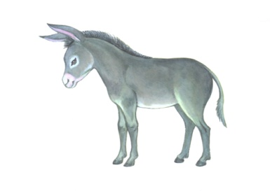
ЛЕТНИЕ СКОРОГОВОРКИ
ДЛЯ ДЕТЕЙ
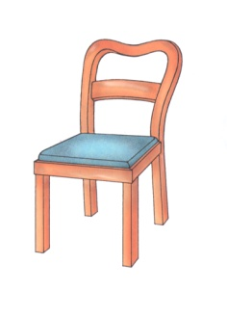
☻☻☻
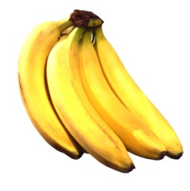
Попугая покупая,
Не пугайте попугая.
Покупайте попугая,
Попугая не пугая.
☻☻☻
Фрол лапти плёл.
Плёл лапти Фрол.
☻☻☻
На реке паром,
Над паромом гром.
☻☻☻
Кто протопал?
Кот протопал.
Кто прошлёпал?
Гусь прошлёпал.
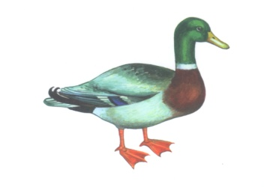
☻☻☻
За рекой шумел камыш –
За стеной шуршала мышь.
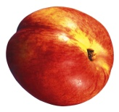
☻☻☻
Я травы во рву нарву,
Я нарву травы во рву.
☻☻☻
Не ест овца овса,
А ждёт с травой косца.
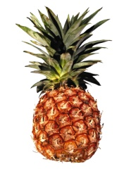
☻☻☻
На плоту сижу,
Плотву ужу.
☻☻☻
У Матрёны и у Вики
Губы чёрны от черники.

